**Club d'astronomie**

**Nuits Magiques**

**CR 230123**

**Compte-Rendu de la réunion du 23 Janvier 2023**

C:\Users\Nicole\AppData\Local\Microsoft\Windows\Temporary Internet Files\Content.IE5\WX53WEOS\MC900412684[1].wmf

* 15 personnes du club présentes à cette réunion : Bernard et Marie Christine B. - Denis - Doriane – Etienne et Josette – Isabelle – Louis - Marie - Michel A - Michel B. – Nicole B. – Nicole R. - Pierre Baup –Pierre Bonhomme -



* Tour de table ::
  + Michel A.
    - Pour les personnes qui désirent renouveler leur adhésion au club pour l’année 2023, il y aura lieu de remplir un bulletin d’adhésion suivant modèle qui a été transmis par mail le 14/01/2023.L’inscription sera validée dès réception de cette fiche et du règlement de la cotisation.
    - Conférence du 6 Février, les panneaux lumineux de différentes communes seront mis en place. Etienne précise que la commune de Pressins est d’accord pour mettre cette information.
    - Impossible de joindre Chantal (Dauphiné Libéré)
    - Michel A. a envoyé un message de condoléances, au nom du club, à Monsieur Milani, Maire de St Albin, qui a perdu son père.
    - Pour l’A.G. nous prévoyons des boissons et pâtisseries, Michel A. va s’en occuper.
  + Denis –
    - A apporté et fait circuler un livre sur l’Astronomie et l’Astrophysique qui traite des objets célestes entre-autres
    - A donné à Michel B ;une documentation sur les Barlow
  + Doriane –
    - Voir avec la nouvelle équipe 2023 pour une intervention éventuelle dans son lycée
  + Pierre Baup
    - OVH – renouvellement en Février – bien vérifier si cela est OK
    - Beaucoup de problème avec l’adresse mail. Faut-il changer ou pas ? il a été décidé de garder l’ancienne adresse, c’est-à-dire : membres@nuits-magiques.fr
    - Il manquait des pignons pour la maquette. Ceux-ci ont été exécutés.
    - Présentation d’un globe lumineux de la lune, avec annotations des différents points : cratères, mers, montages, etc…
  + Pierre Bonhomme –
    - Organisation de l’intervention à l’école de St Bueil. (vu avec les enseignants), qui se fera le 27 Février. Il y aura 5 groupes d’enfants, et 3 groupes d’enseignants. L’intervention durera environ 50 minutes.
    - Faire une lettre au Maire pour avoir une éventuelle subvention.
    - Maquette : Nicole R. se charge de peindre et terminer la boule/terre
    - Visite à Lyon de la pyramide de Kéops (spectacle virtuel)
  + Isabelle -
    - Un superbe cours enregistré par Aurélien Barrau est à voir sur Internet. De la création de l’Univers jusqu’à nos jours. Isabelle doit envoyer le lien nécessaire pour voir ce document.
  + Proposition pour renouvellement des membres du CA.
    - Pierre Bonhomme se présente pour la fonction de Président
    - Liste des autres personnes qui se présenteront également pour être membres du CA :
      * Denis – Nicole R. – Bernard B. – Isabelle – Etienne – P. Bonhomme



**Michel B.** LA LUNE

Michel va faire passer à nouveau les fiches qu’il a envoyées le 15/01 et que plusieurs personnes n’ont pas reçues

. 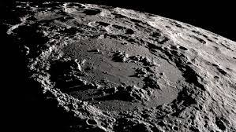

La phase lunaire désigne une portion de Lune illuminée par le Soleil et vue à partir de la Terre.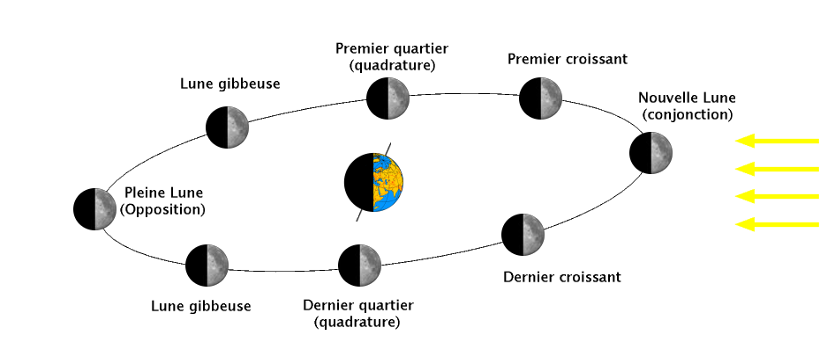

La lune est le seul satellite naturel de la terre, et la cinquième plus grosse lune connue dans le système solaire.

Elle a été formée il y a 4,5 milliards d’année par un impact La Lune serait née peu de temps après la formation du système solaire et la projection de comètes, de météores et d'astéroïdes La collision entre la Terre et un bolide de la taille de Mars aurait fait tourbillonner de la roche en fusion dans l'espace. 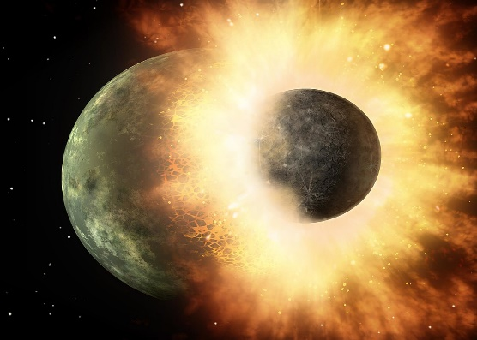

Distance : La [distance orbitale moyenne](https://fr.wikipedia.org/wiki/Grand_axe) de la Lune est de 384 402 km, soit environ trente fois le [diamètre terrestre](https://fr.wikipedia.org/wiki/Rayon_de_la_Terre), et sa [période de révolution](https://fr.wikipedia.org/wiki/P%C3%A9riode_de_r%C3%A9volution) vaut 27,3 jours. Elle nous présente toujours la même face visible.

Explication du barycentre Le barycentre est situé à près de 4 650 km du centre de la Terre, le rayon de la terre étant tout juste inférieur à 6 400 km. Le barycentre est environ 80 fois plus éloigné du centre de la Lune que du centre de la Terre. La Lune est en [rotation synchrone](https://fr.wikipedia.org/wiki/Rotation_synchrone) avec la Terre, lui montrant donc constamment la même face. Celle-ci, appelée [face visible](https://fr.wikipedia.org/wiki/Face_visible_de_la_Lune), est marquée par des [mers lunaires](https://fr.wikipedia.org/wiki/Mer_lunaire) volcaniques sombres qui remplissent les espaces entre les [hautes terres](https://fr.wikipedia.org/wiki/Hautes_Terres) claires et ses [cratères d'impact](https://fr.wikipedia.org/wiki/Crat%C3%A8re_d%27impact) proéminents. Réciproquement, elle possède une [face cachée](https://fr.wikipedia.org/wiki/Face_cach%C3%A9e_de_la_Lune), qui présente moins de mers mais beaucoup plus de cratères.

La libration En [astronomie](https://fr.wikipedia.org/wiki/Astronomie), la libration est une lente [oscillation](https://fr.wikipedia.org/wiki/Oscillation), réelle ou apparente, d'un [satellite](https://fr.wikipedia.org/wiki/Satellite_naturel) tel que vu à partir du corps céleste autour duquel il orbite. Utilisé seul, ce terme fait généralement référence aux mouvements apparents de la [Lune](https://fr.wikipedia.org/wiki/Lune) relativement à la [Terre](https://fr.wikipedia.org/wiki/Terre), qui peuvent être comparés aux oscillations des deux plateaux d'une [balance](https://fr.wikipedia.org/wiki/Balance_(instrument)) autour du point d'équilibre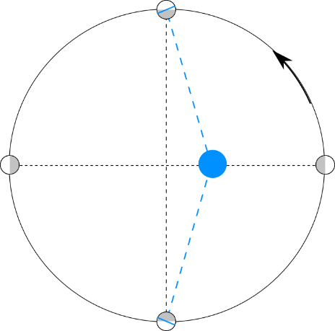

Cartographie de la lune Il existe deux façons d'établir une carte de l'ensemble de la Lune. La première consiste à représenter séparément, d'une part, la face visible telle qu'elle est aperçue depuis la Terre, d'autre part, la face cachée, avec le même type de projection. 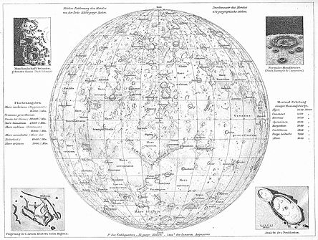

Coordonnées sélénographiques. La sélénographie est l'étude de la surface et du relief de la [Lune](https://fr.wikipedia.org/wiki/Lune). Le mot est dérivé du nom de la [déesse grecque](https://fr.wikipedia.org/wiki/Mythologie_grecque) [*Séléné*](https://fr.wikipedia.org/wiki/S%C3%A9l%C3%A9n%C3%A9), personnifiant la Lune, et du [suffixe](https://fr.wikipedia.org/wiki/Affixe) *–graphie* (francisation du mot [grec](https://fr.wikipedia.org/wiki/Grec_ancien) *graphos* signifiant [*écriture*](https://fr.wikipedia.org/wiki/%C3%89criture)

*.* 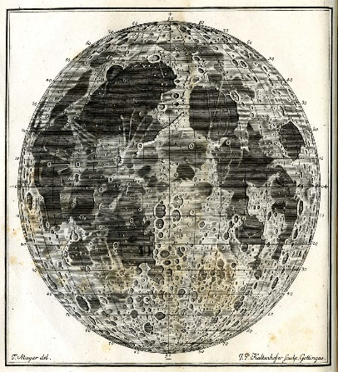

Présentation de l’Atlas de la lune 



Etienne arrose son anniversaire avec de très bons gâteaux et friandises, le tout arrosé de cidre

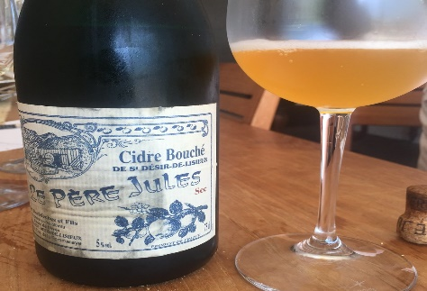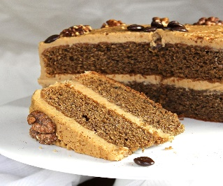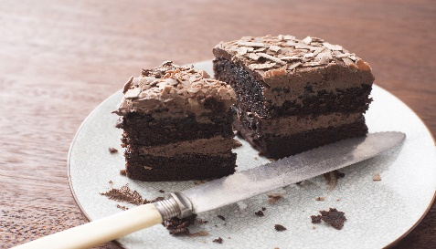

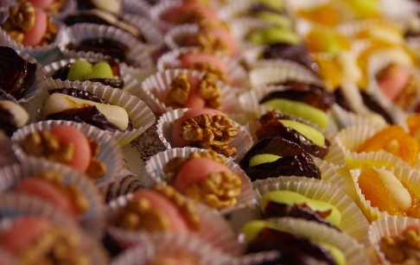



Pas d’observation ce soir, nuages et pluie/neige.

**Prochaine réunion :**  **Club/Observation : le 6 Février à 19 h 30**

**Observation du soleil : Dimanche 19 Février de 11 H à 12 H**

**NB**